Na temelju članka 80.-86. Zakona o proračunu (NN 144/21), Pravilnika o polugodišnjem i godišnjem izvještaju o izvršenju proračuna i financijskog plana (NN 85/23) i članka 16. Statuta javne vatrogasne postrojbe Centar za zaštitu od požara Poreč Vatrogasno vijeće Javne vatrogasne postrojbe Centar za zaštitu od požara Poreč, na sjednici održanoj __.07.2026. godine usvaja

PRIJEDLOG POLUGODIŠNJEG IZVJEŠTAJA O IZVRŠENJU FINANCIJSKOG PLANA JAVNE VATROGASNE POSTROJBE
CENTAR ZA ZAŠTITU OD POŽARA POREČ
ZA RAZDOBLJE 01.01.-30.06.2026. GODINE

KLASA: 400-02/26-01/01
URBROJ: 2163-6-5-26-
Poreč, 21. srpanj 2026.

- SAŽETAK DJELOKRUGA RADA

Javna vatrogasna postrojba Centar za zaštitu od požara Poreč je javna ustanova osnovana temeljem članka 31. Zakona o vatrogastvu (NN 125/19, 114/22, 155/23). Osnivači Javne vatrogasne postrojbe Centar za zaštitu od požara Poreč su Grad Poreč-Parenzo, Općine Funtana-Fontana, Kaštelir-Labinci Castellier-S. Domenica, Sveti Lovreč, Višnjan-Visignano, Vižinada-Visinada, Vrsar-Orsera i Tar-Vabriga-Torre-Abrega, te se njena veličina temelji na Planu zaštite od požara jedinica lokalne samouprave Poreštine (Grad Poreč-Parenzo, Općine Funtana-Fontana, Kaštelir-Labinci Castellier-S. Domenica, Sveti Lovreč, Višnjan-Visignano, Vižinada-Visinada, Vrsar-Orsera i Tar-Vabriga-Torre-Abrega).

Djelatnost Javne vatrogasne postrojbe CZP Poreč obuhvaća sudjelovanje u provedbi preventivnih mjera zaštite od požara i eksplozija, gašenja požara i spašavanja ljudi i imovine ugroženih požarom i eksplozijom, pružanju tehničke pomoći u nezgodama i opasnim situacijama, educiranju građanstva u provođenju preventive i osposobljavanju za zaštitu od požara, te obavljanje i drugih poslova u nesrećama, ekološkim i inim nesrećama.

Javnom vatrogasnom postrojbom CZP Poreč upravlja Vatrogasno vijeće koje se sastoji od tri članova. Zapovjednik Javne vatrogasne postrojbe CZP Poreč odgovorna je osoba u pravnoj osobi, a uz zamjenika zapovjednika čine kolektiv od 33 radnika od čega 31 čini vatrogasnu operativu. U tijeku sezone u periodu od 1.6. do 30.9.26. zaposlena su i četiri sezonska radnika.

Polugodišnji izvještaj o izvršenju financijskog plana sadrži:
1. Sažetak djelokruga rada
2. Opći dio
-Sažetak Računa prihoda i rashoda i Računa financiranja
-Račun prihoda i rashoda:
a)izvještaj o prihodima i rashodima prema ekonomskog klasifikaciji
b) izvještaj o prihodima i rashodima prema izvorima financiranja
c) izvještaj o rashodima prema funkcijskoj klasifikaciji
-Račun financiranja
3. Posebni dio
-Izvještaj po programskoj klasifikaciji
4. Obrazloženje općeg i posebnog dijela
5. Posebne izvještaje
-Izvještaj o stanju potraživanja i dospjelih obveza

- OPĆI DIO

  - SAŽETAK OPĆEG DIJELA

Ostvarenje ili izvršenje financijskog plana za polugodište proračunske godine je pružanje informacija o ukupnom ostvarenju odnosno izvršenju planiranih rashoda i izdataka u razdoblju siječanj – lipanj 2026. godine.
Sažetak Računa prihoda i rashoda i Računa financiranja sadrži prikaz ukupno ostvarenih prihoda i primitaka te izvršenih rashoda i izdataka na razini razreda ekonomske klasifikacije.
Proračun Javne vatrogasne postrojbe Centar za zaštitu od požara Poreč za 2026. godinu planiran je i ostvaren kako slijedi:

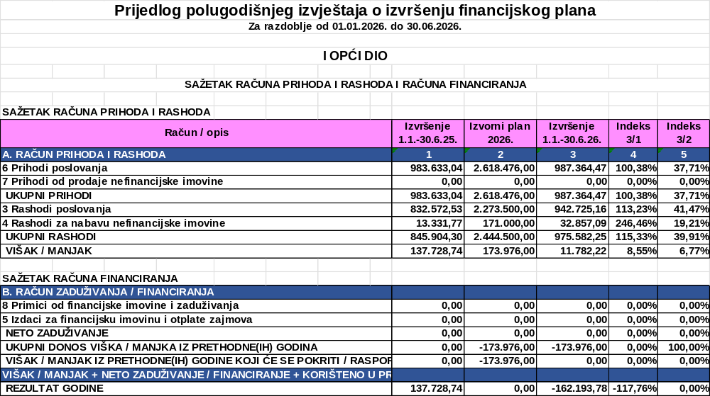

  - RAČUN PRIHODA I RASHODA

    - Izvještaj o prihodima i rashodima prema ekonomskog klasifikaciji

Prilikom izrade financijskog plana prihodi i primici, rashodi i izdaci za 2026.godinu planirani su na razini skupine (druga razina računskog plana), a polugodišnji izvještaj o izvršenju za siječanj-lipanj 2026. godine radi se na razini odjeljka ekonomske klasifikacije (četvrta razina računskog plana).
Ekonomska klasifikacija obuhvaća prihode i primitke prema prirodnim vrstama te rashode i izdatke prema njihovoj ekonomskoj namjeni.

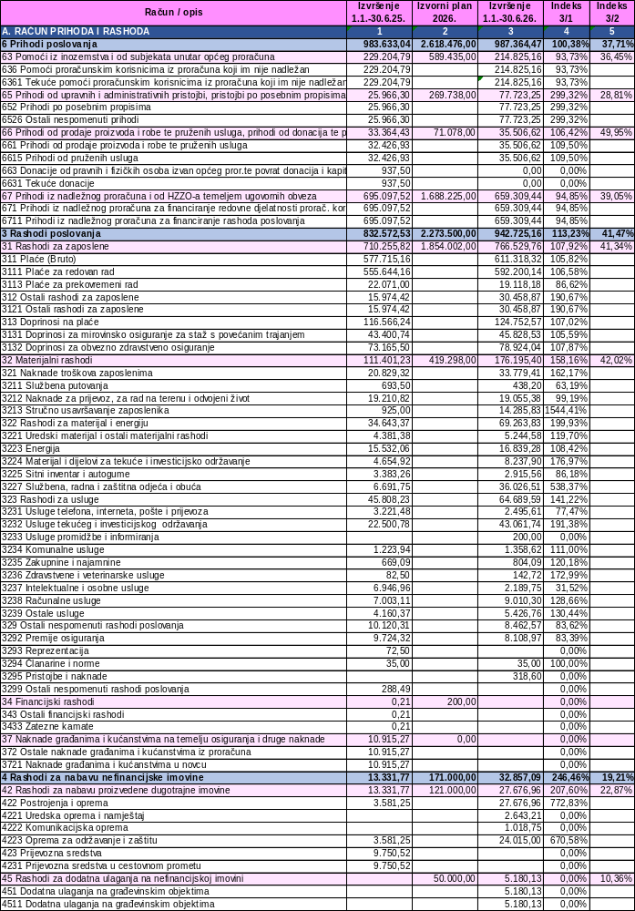
U Tablici broj 2.2.1. daje se pregled ostvarenih prihoda i primitaka, rashoda i izdataka u razdoblju od 1.1. do 30.6.2026. god. s usporednim pokazateljima ostvarenja prihoda i primitaka, rashoda i izdataka u 2025. godini po ekonomskoj klasifikaciji.
Najveće povećanje prihoda bilježi se u ostalim nespomenutim prihodima koji su 199% viši u odnosu na 2025.g, a odnose se na povećano financiranje rashoda za nabavu opreme, radne odjeće, te održavanja opreme iz sredstava Područne vatrogasne zajednice.
Ukupni rashodi poslovanja u odnosu na 2025.g. povećani su za 13%, rashodi za zaposlene su povećani 8%, dok su materijalni rashodi povećani za 58%. Materijalni rashodi ovise o potrebama ustanove za nabavom materijala i usluga za održavanje opreme i vozila. U izvještajnom razdoblju povećani su rashodi za stručno usavršavanje zaposlenika, značajno se uložilo u nabavu radne odjeće i obuće koji je rashod u odnosu na 2025.g. veći za 438%, te rashodi za održavanje koji su veći za 91% u odnosu na 2025.g zbog većih popravaka koje je ustanova imala na vatrogasnim vozilima.
Rashodi za nabavu nefinancijske imovine obuhvaćaju nabavu prijenosne pumpe, te ostalih manje vrijednih sredstava.
Prihodi prate rashode poslovanja, u odnosu na 2025.g. nisu značajno povećani. Prihoda iz nadležnog proračuna je smanjen za 5% pošto su se navedena sredstva trošila sukladno njihovoj realnoj realizaciji. Prihodi po posebnim propisima su uvećana prema Financijskom planu Područne vatrogasne zajednice koja se financira temeljem čl. 111. i 112. Zakona o vatrogastvu. Prihodi od pruženih usluga su povećana jer JVP pruža usluge spajanja na vatrodojavni sustav, koja mreža se širi. Umanjeni su prihodi od tekućih pomoći proračunskim korisnicima iz proračuna koji im nije nadležan jer općine suosnivači nisu uplatile svoju obvezu do 30.6.26. Kako se primici iskazuju u izvještajnom razdoblju u kojem su naplaćeni, potraživanja koja su kasnije naplaćena a odnose se na rashode izvještajnog razdoblja, bit će prikazani u slijedećem izvještajnom razdoblju kad su i naplaćena.

2.2.2. Izvještaj o prihodima i rashodima prema izvorima financiranja

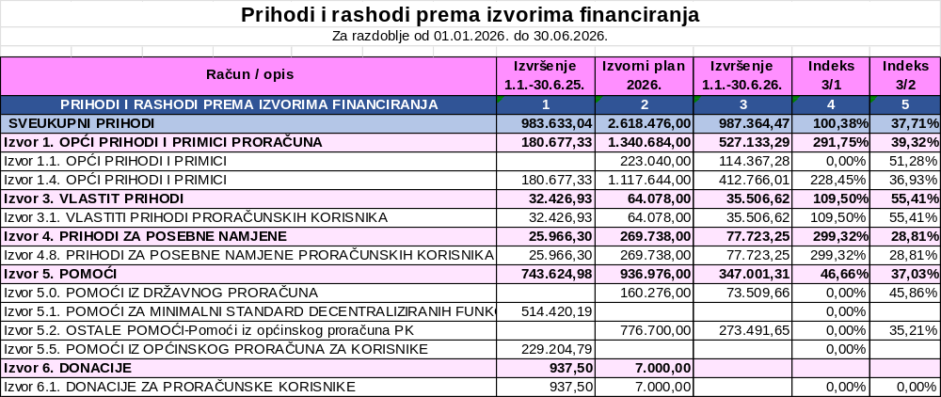

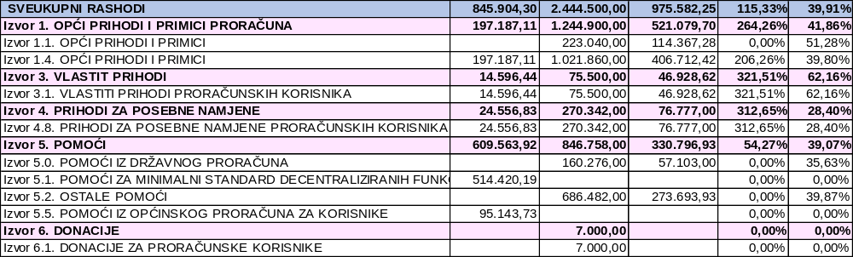

U Tablici broj 2.2.2. daje se pregled ostvarenih prihoda i primitaka u 2026. god. s usporednim pokazateljima ostvarenja prihoda i primitaka u 2025. godini po izvorima financiranja.
Novim Pravilnikom o proračunskim klasifikacijama propisano je da se iznimno, prihode koje proračunski korisnik jedinice ostvari iz nadležnog proračuna jedinice, a koje je nadležna jedinica uključila u izvor financiranja različit od izvora opći prihodi i primici, uključuje u izvor financiranja u koji je uključen izvorni prihod nadležne jedinice.

Značajnija promjena se odnosi na raspored decentraliziranih sredstava po izvorima financiranja. U 2025.g su se ta sredstva u ukupnom iznosu prikazivala kroz izvor 5.1. pomoći za minimalni standard decentraliziranih funkcija, dok se u 2026.g raspoređuju na tri izvora:
Izvor 11.2 porez na dohodak - DEC sredstva
Izvor 50.11.2 pomoći iz državnog proračuna za DEC sredstva
Izvor 52.32. pomoći općina za DEC sredstva.
Prikazani su i ostvareni rashodi i izdaci u 2026. god. s usporednim pokazateljima ostvarenja rashoda i izdataka u 2025. godini po izvorima financiranja.

2.2.3. Izvještaj o rashodima prema funkcijskoj klasifikaciji

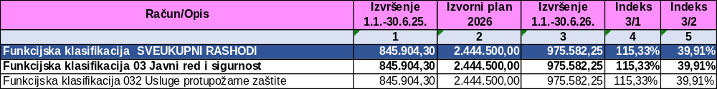

Izvještaj o rashodima prema funkcijskoj klasifikaciji sadrži prikaz izvršenja rashoda prema funkcijskoj klasifikaciji te se iskazuje podatak na razini razreda i skupine funkcijske klasifikacije.

  - RAČUN FINANCIRANJA

    - Izvještaj računa financiranja prema ekonomskoj klasifikaciji

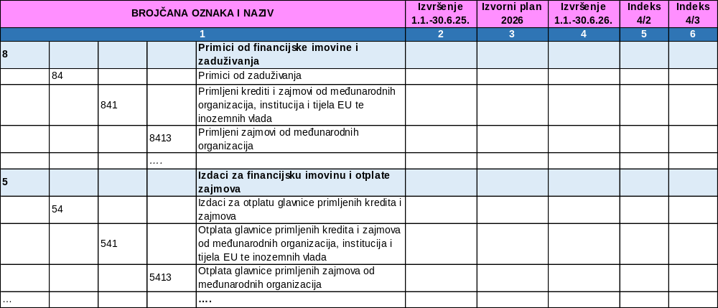

    - Izvještaj računa financiranja prema izvorima financiranja

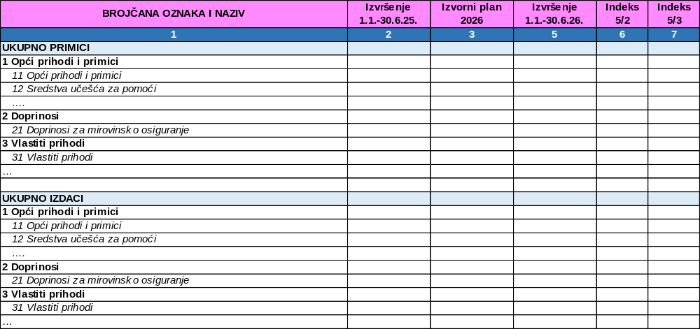

Ustanova nije imala zaduživanja niti otplate kredita i zajmova u 2026.g.

3. POSEBNI DIO POLUGODIŠNJEG IZVJEŠTAJA O IZVRŠENJU FINANCIJSKOG PLANA

3.1. Izvještaj po programskoj klasifikaciji, izvorima financiranja, ekonomskoj klasifikaciji

Posebni dio izvještaja o izvršenju financijskog plana sadrži plan rashoda i izdataka po programskoj i ekonomskoj klasifikaciji te izvorima financiranja.
Programska klasifikacija uspostavlja se definiranjem programa, aktivnosti i projekata. Program se sastoji od jedne ili više aktivnosti i projekata, a aktivnost ili projekt pripadaju jednom programu.
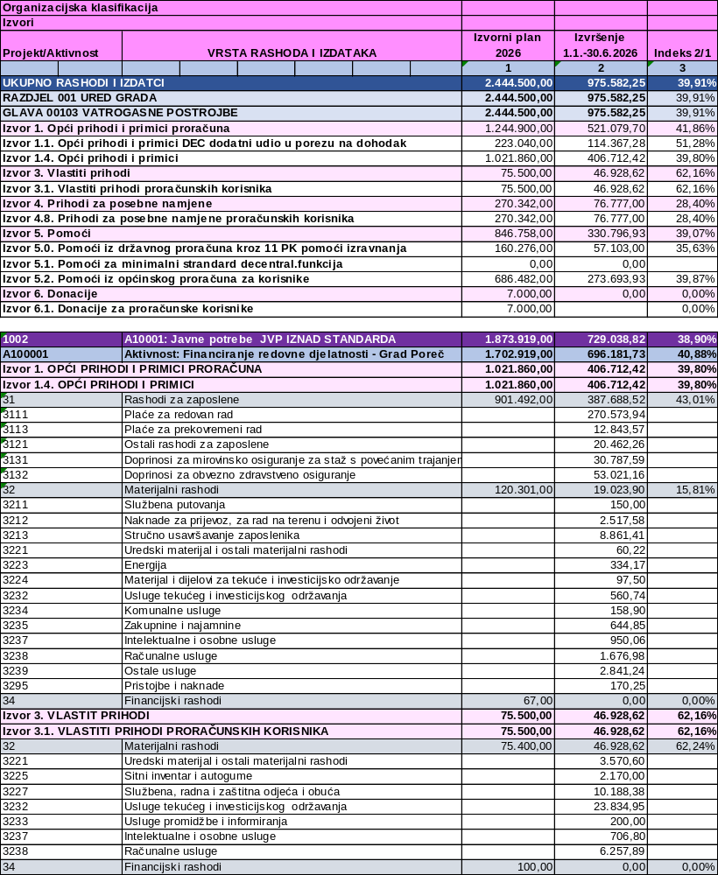
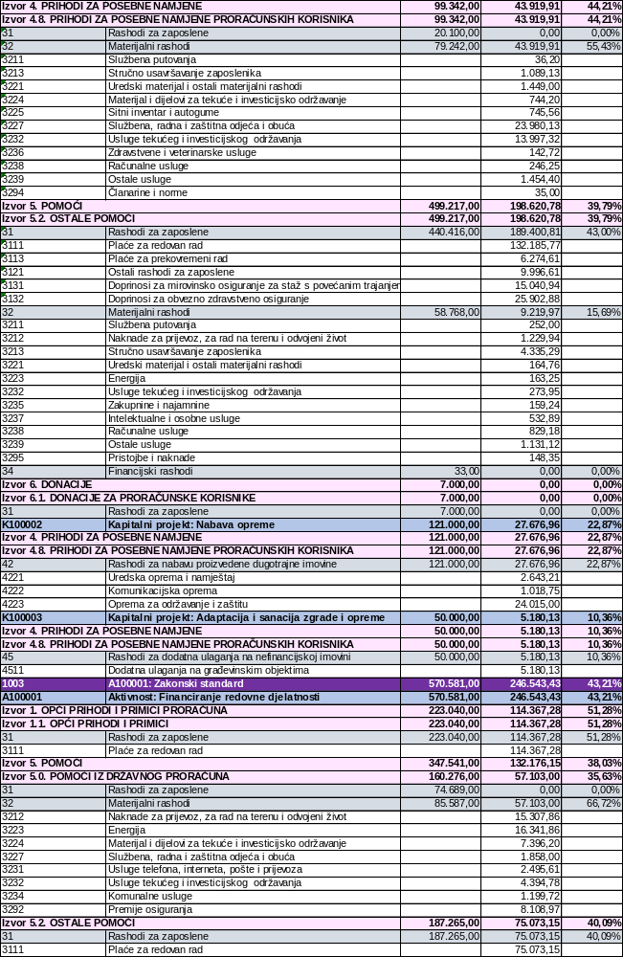
4. OBRAZLOŽENJE OSTVARENJA PRIHODA I PRIMITAKA, RASHODA I IZDATAKA

Izvršenje Financijskog plana Javne vatrogasne postrojbe JVP CZP Poreč za razdoblje 1-6/2026. godine u općem i posebnom dijelu Polugodišnjeg izvještaja o izvršenju Financijskog plana Javne vatrogasne postrojbe JVP CZP Poreč iskazani su podaci o planiranim prihodima i primicima i rashodima i izdacima kroz Izvorni plan i Tekući plan te podaci o njihovu izvršenju. U općem dijelu Polugodišnjeg izvještaja daju se i usporedni podaci o izvršenju za prethodnu 2025. godinu. U ovom tekstu obrazloženja ostvarenja prihoda i primitaka te rashoda i izdataka, ostvarenje se obrazlaže u odnosu na Tekući plan Proračuna za 2026. godinu i usporedba s ostvarenjem prihoda i rashoda u prethodnoj 2025. godini za isto razdoblje od 01.01. do 30.06.
PRIHODI I PRIMICI - iz danog prikaza vidljivo je da su u razdoblju 1-6/2026. godine ukupni prihodi i primici izvršeni u iznosu 987.364,47 eura ili 37,71% godišnjeg plana. Ostvareni prihodi i primici u 2026. godini veći su za 0,38% u odnosu na prethodnu godinu, odnosno ukupni prihodi su identični prihodima protekle godine.
Opći prihodi i primici proračuna obuhvaćaju Izvor 1.1.2 porez na dohodak DEC sredstva koja su u protekloj 2025.g. bila prikazana kao dio izvora 5.1. pomoći za minimalni standard DEC funkcija, i Izvor 1.4. prihodi iz nadležnog proračuna. Prihodi iz izvora 1.4. su povećani u odnosu na 2025.g. za 128,45% jer su se DEC sredstva utrošila do visine realizacije, te je dio troška prenijet na izvor 1.4., dok je u 2025.g. trošak pokrivan iz DEC sredstava prema određenom godišnjem financijskom planu neovisno o realnoj naplati istih. Do kraja 2026.g udjeli utroška po izvorima financiranja će se poravnati sa prošlogodišnjim.
Vlastiti prihodi, Izvor 3.1. Ukupni prihodi su povećani radi povećanja opsega posla za 9,5%. Preneseni višak prihoda iz 2025. godine iznosi 11.422,00 eura, te je iskorišten za plaćanje rashoda tekućeg razdoblja.
Prihodi za posebne namjene, Izvor 4.8. Ukupni prihodi su povećani u odnosu na proteklu 2025.g. za 199,32%, a shodno povećanim rashodima poslovanja. Izvor 4.8. prihodi za posebne namjene PK se odnose na financiranje od strane Područne vatrogasne zajednice prema financijskom planu za poslovnu godinu. Povećani rashodi rezultat su većih troškova popravka i održavanja vatrogasnih vozila, te nabave radne odjeće.
Pomoći za minimalni standard decentraliziranih funkcija koje su u 2025.g. bile prikazane na Izvoru 5.1., ne mogu se direktno uspoređivati, te su pomoći podijeljene u 2026.g. na tri izvora. Izvor 1.1. opći prihodi i primici koji je realiziran u iznosu od 114.367,28 eura, Izvor 5.0. pomoći iz državnog proračuna u iznosu od 73.509,66 eura, te Izvor 5.2. pomoći iz općinskog proračuna PK za DEC sredstva u iznosu od 58.666,49 eura. Ukupno realizirana sredstva DEC iznose 246.543,43 eura, što čini 48% realizacije 2025. godine, ili u odnosu na dodijeljena sredstva od 570.581 eura čini 43% realizacije.
Pomoći iz općinskog proračuna za korisnike Izvor 5.5. u 2026.g. se prikazuje kroz Izvor 5.2.31 pomoći iz općinskog proračuna PK koji je realiziran u iznosu od 214.825,16 eura, što je 94% prihoda 2025.g. za isto razdoblje. Rashodi su iznosili 198.620,78 eura. Preneseni manjak iz 2025.g. po tom izvoru iznosi 90,217,85 eura koji još nije pokriven.
U izvještajnoj godini najveći udio u ukupnim izvorima financiranja imaju opći prihodi i primici 527.133,29 eura što čini 53,39%, te pomoći iz općinskog proračuna u iznosu 273.491,65 eura što čini 27,7%.
Rashodi poslovanja po izvorima, prate realizirane prihode po izvorima.

Grafikon: Grafički prikaz prihoda i rashoda po izvorima financiranja

RASHODI I IZDACI - iz danog prikaza vidljivo je da su u razdoblju 1-6/2026. god. ukupni rashodi i izdaci izvršeni u iznosu od 975.582,25 eura ili 39.91% godišnjeg plana. Ostvareni rashodi i izdaci u 2026. godini veći su za 15,33% u odnosu na prethodnu 2025. godinu u istom razdoblju.
U strukturi ukupno izvršenih rashoda i izdataka udjel rashoda poslovanja iznose 942.725,16 eura ili 96,63%, dok su rashodi za nabavu nefinancijske imovine 32.857,09 eura ili 3,37% od ukupnih rashoda.
RASHODI POSLOVANJA Rashodi poslovanja koji iznose 942.725,516 eura, izvršeni su u dijelu od 41,47% plana, a u odnosu na prethodnu godinu veći su za 13,23%. U sklopu istih bilježi se:
- Rashodi za zaposlene (31) čine 81,31% rashoda poslovanja. U odnosu na prethodno razdoblje izdatak za plaće je veći za 7,92%. U tijeku 2026.g. u radni odnos na neodređeno vrijeme primljena su dva nova vatrogasca koji će se uputiti na školovanje za vatrogasca, te četiri sezonska vatrogasca na određeno vrijeme. U mirovinu je u tijeku godine do 30.6.26. otišao u mirovinu jedan zaposlenik vatrogasac.
-Materijalni rashodi (32) izvršeni su u iznosu od 176.195,40 eura ili 18,69% rashoda poslovanja. Materijalni rashodi bilježe povećanje u stavkama usavršavanja zaposlenika jer se rashod u proteklim godinama prikazivao kroz rashode naknada građanima (račun 372) dok se od ove godine prikazuju kroz rashod stručnog usavršavanja zaposlenika (račun 3213). Ti se rashodi odnose na školarine za prekvalifikaciju za vatrogasnog tehničara u školskoj godini 2025/2026 i plaćene školarine za četiri zaposlenika koji pohađaju Veleučilište Securus radi mogućnosti preuzimanja radnog mjesta voditelja smjene. Povećanje materijalnih rashoda u odnosu na godinu prije značajnije ne na rashodima službene, radne i zaštitne odjeće i obuće, te na rashodima za usluge tekućeg i investicijskog održavanja.
Smanjenje rashoda, ali ne značajno i ovisno o potrebama ustanove bilježi se na rashodima za intelektualne i osobne usluge pošto je ustanova u 2025.g. imala rashode za Državni arhiv za zbrinjavanje dokumentarnog gradiva koje u 2026.g. nema.
RASHODI ZA NABAVU NEFINANCIJSKE IMOVINE - rashodi za nabavu nefinancijske imovine izvršeni su u iznosu od 32.857,09 eura ili 19,21% godišnjeg plana, što je 146,46% više od proteklog razdoblja. Realizirana je nabava pumpe za ispumpavanje.

- POSEBNI IZVJEŠTAJI

5.1. IZVJEŠTAJ O STANJU POTRAŽIVANJA I DOSPJELIH OBVEZA

Ukupna potraživanja na dan 30.06.2026. godine iznose 146.448,86 eura, a sastoje se iz potraživanja za pretporez, potraživanja za više plaćene poreze i doprinose, ostala potraživanja (potraživanja od HZZO za bolovanje preko 42 dana) 2.475,04 eura, potraživanja za pomoći iz proračuna koji nisu nadležni za 29.898,86 eura, potraživanja za prihode od pruženih usluga 9.353,77 eura.
Stanje obveza na dan 30.06.2026. godine iznosi 166.617,50 eura, odnose se na:
-obveze za zaposlene 129.257,87 eura za obračunatu plaću za 6/26,
-obveze za materijalne rashode 4.912,70 eura, od čega je na dan 30.06.26. nije bilo dospjelih obveza,
-obveze za PDV po izdanim računima 1.478,24 eura
-obveze proračunskih korisnika za povrat u proračun, a nastaje radi manjka prihoda iz izvora pomoći iz općinskih proračuna u iznosu od 28.945,65 eura i potraživanja od HZZO za bolovanja, iznos od 2.023,04 eura.

ZAPOVIJEDNIK
JAVNE VATROGASNE POSTROJBE
CENTAR ZA ZAŠTITU OD POŽARA POREČ

__________________________
Denis Matošević dipl. ing.

